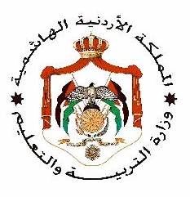

**الاسم :.................................... وزارة التربية والتعليم المبحث : التربية الاسلامية**

**الصف : السابع مديرية التربية والتعليم / لواء الجامعة التاريخ : 15 / 3 / 2020**

**الشعبة : أ , ب , ج مدرسة علي رضا الركابي الأساسية للبنين** امتحان الشهر الاول

السؤال الاول : أكتب من قوله تعالى " ق و القرأن المجيد ..... الى قوله تعالى ... و ما لها من فروج" ( 5 علامات)

السؤال الثاني: أكتب الحديث الشريف "حفظ اللسان" مع ذكر راوي الحديث. ( 5 علامات)

السؤال الثالث: عدد خمسة من معجزات سيدنا عيسى عليه السلام: ( 5 علامات)

1-

2-  
3-

4-

5-

السؤال الرابع: ضع اشارة ( ) او اشارة ( ) عند كل من العبارات التالية: ( 5 علامات)

( ) 1- عبدالله بن مسعود هو راوي حديث الرفق بالحيوان.

( ) 2- معنى كلمة "تحيد" تفر و تهرب

( ) 3- حكم صلاة الكسوف والخسوف سنة مؤكدة

( ) 4- يؤذن الامام لدعوة الناس لصلاة الكسوف

( ) 5- من أحرف حافتا اللسان ( ر – ن)